关于举行2021年长三角地区中等职业学校“建筑类”学生技能大赛暨嘉兴市第十六届中等职业学校技能节建筑工程技术技能大赛的通知

各有关院校：

为全面贯彻落实教育部等九部门关于印发《职业教育提质培优行动计划（2020—2023 年）》的通知（教职成〔2020〕7 号）、《浙江省中等职业教育“十四五”发展规划》等各级文件精神，组织长三角地区院校学生职业技能大赛是积极响应“请党放心，强国有我”号召，也是推动长三角职业教育高质量协同发展的重要抓手。经研究，决定于2021年11月在嘉兴举行长三角地区中等职业学校“建筑类”学生技能大赛。现将有关事项通知如下：

一、组织机构

**主办单位：**嘉兴教育学院

长三角建筑职教联盟

**承办单位：**嘉兴市建筑工业学校

**协办单位：**浙江省先达装饰设计工程有限公司

广州中望龙腾软件股份有限公司

广联达科技股份有限公司

二、竞赛项目

|  |  |  |  |  |
| --- | --- | --- | --- | --- |
| 序号 | 赛项名称 | 赛制 | 竞赛内容 | 备注 |
| 1 | 建筑CAD | 团体赛  （2人） | 房屋建筑工程建模  建筑施工图绘制 | 中望CAD 2020版软件 |
| 2 | 工程测量 | 团体赛  （4人） | 四等水准测量  一级导线测量及单点放样 | 测量仪器（国产）自备 |
| 3 | BIM建模 | 个人赛 | 土建工程建模  钢筋工程建模 | 广联达软件 |

注：竞赛标准基本参照2020年全省、全国职业院校技能大赛有关赛项的比赛规程（实操部分），具体届时见各赛项技术文件。

三、参赛对象与报名方式

1.参赛对象：长三角地区中等职业学校（含中专、职业高中、技工院校）全日制1～3 年级的在籍学生。在往届国赛中获一等奖的学生，不再参加本次比赛。

2.组队方式：以学校为单位进行组队参赛，不得跨校组队。其中建筑CAD赛项每校限报2队，每队2人；工程测量赛项每校限报1队，每队4人；BIM建模赛项每校限报3人。其中团体赛每队设 1-2 名指导教师，个人赛每校设1名指导教师，每所学校设领队 1 名，领队可由指导老师兼职。

3.报名方式：由各校领队填写报名表（ 附件 1 ）于2021年10月29日前发送到512896152@qq.com邮箱进行报名。参赛选手报名后原则上不再更换，如赛前选手因故不能参赛，需所在学校出具书面说明在报到时提交大赛组委会审定。

四、比赛时间、地点

1.比赛时间：2021年11月19-21日

2.比赛地点：嘉兴市建筑工业学校（地址：嘉兴市经开区塘汇路839号）

五、表彰奖励

每个赛项设一等奖15%、二等奖25%，三等奖40%，优胜奖若干。对获奖学校学生颁发荣誉证书及奖品，对获得一、二等奖参赛队的指导教师颁发优秀指导教师证书。

六、竞赛规则与要求

1.参加竞赛者必须先组队报名，确认后方能参加比赛。

2.选手必须凭身份证、参赛证参赛，比赛过程中不得更换参赛人员。

3.建议参赛团队提前 60 分钟到达候赛区，参赛团队必须提前 30 分钟进入赛场，到检录处检录，开赛前 10 分钟停止检录，未能检录者取消比赛资格。

4.参赛选手必须整齐着装，不准穿拖鞋或赤脚参赛，违规则取消该团队的比赛资格。

5.开赛期间，除轮到上场的选手、现场裁判、赛场配备的工作人员以外， 其他人员未经允许不得进入赛场。若指导教师进入赛场进行现场指导或在赛场外通过通信设备进行远程指导则取消该队比赛资格。

6.参赛团队必须独立完成所有比赛内容，比赛过程中不能和外界交换信息（包括手机通讯）。

7.参赛者提交的资料、成果必须内容齐全，电子成果应按赛题文件要求保存到指定文件夹。

8.竞赛过程中，选手须严格遵守操作规程，确保人身及设备安全，并接受裁判员的监督和警示。若因选手因素造成设备故障或损坏，无法继续竞赛，裁判长有权决定终止该队竞赛；若因非选手个人因素造成设备故障，由裁判长视具体情况做出裁决。参赛者必须尊重裁判，服从裁判指挥，对不服从裁判的团队取消其参赛资格。

9.裁判必须熟悉竞赛规则，公平裁判，参赛团队对裁判有意见可以赛后向仲裁组申述。

七、申诉与仲裁

1.竞赛过程中，参赛选手如有异议，应通过本参赛队领队以书面方式向仲裁组提出意见，但不得影响竞赛正常进行。仲裁组依据本次竞赛仲裁办法进行仲裁。

2.参赛队对不符合竞赛规定的设备、工具、软件，有失公正的评判、奖励，以及对工作人员的违规行为等，均可提出申诉；

3.申诉应在竞赛结束后 1 小时内提出，超过时效将不予受理。申诉时，应按照规定的程序由参赛队领队向相应赛项裁判组递交书面申诉报告。报告应对申诉事件的现象、发生的时间、涉及到的人员、申诉依据与理由等进行充分、实事求是的叙述。事实依据不充分、仅凭主观臆断的申诉将不予受理。申诉报告须有申诉的参赛选手、领队签名。

4.仲裁组收到申诉报告后，应根据申诉事由进行审查，2 小时内作出受理或者不予受理的决定。

5.仲裁组根据收集并经核对的证据、证词，按照合法的程序组织召开听证会进行听证和仲裁。在约定时间内，如约定的联系人未到场或中途离开，视为放弃申诉。

6.申诉人不得无故拒不接受处理结果，不允许采取过激行为刁难、攻击工作人员，否则视为放弃申诉。

7. 其他未尽规定事项及方案解释权归大赛组委会。

八、其他事项

1. 比赛不收取报名费和参赛费,住宿费及差旅费回原单位报销。

2. 各位参赛选手比赛检录时必须同时随身携带本人有效身份证件、参赛证，文明参赛。参赛选手衣着整洁，符合安全生产及竞赛要求。

3．比赛期间，各代表队须为各参赛选手办理意外伤害保险。

4. 本次建筑类各赛项组微信群二维码见下图，请相关指导老师、学校领队及时申请加入，便于后期事项通知和咨询。

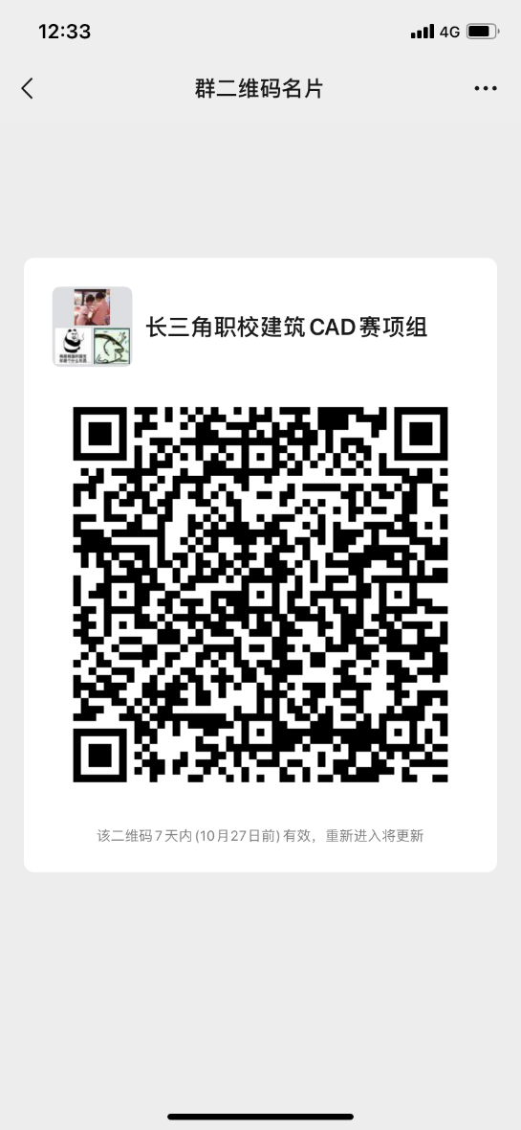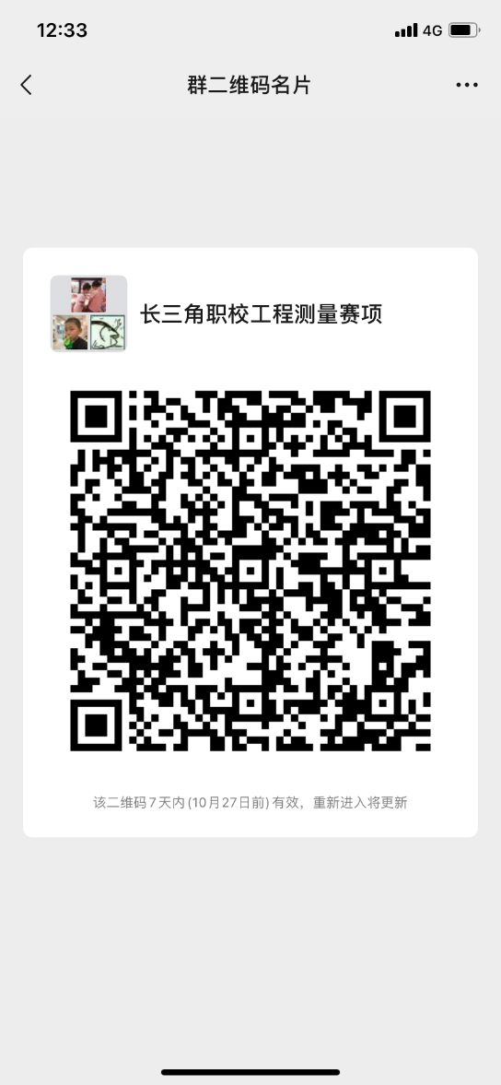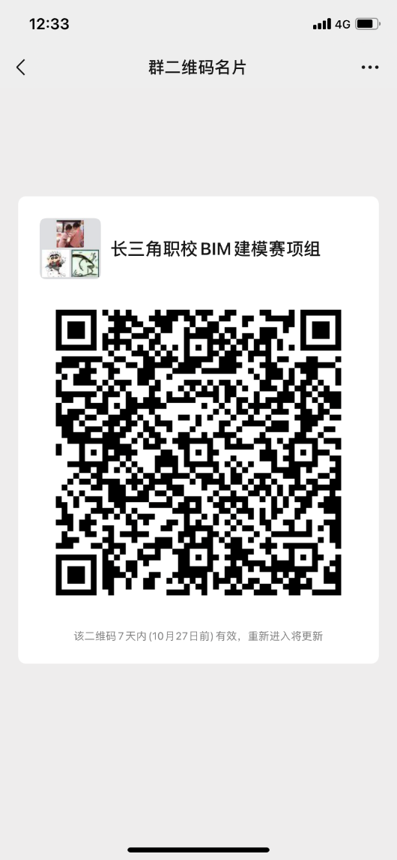

5.住宿安排：大赛统一安排食宿（费用自理）。

6.疫情防控：参赛人员（含指导教师、领队）需提前申领浙江省健康码、通信大数据行程卡。其中健康码非绿码、行程卡带“*”号情况，按防疫要求禁止进校。赛前近14天有浙江省外旅居史的，须提供进校前48小时内核酸检测阴性证明。

九、联系方式

**报名事宜联系人：**嘉兴建校 刘成保 15868303903

**赛前各赛项咨询联系人：**

建筑CAD赛项：嘉兴建校 吴思渊 13957326917

工程测量赛项：嘉兴建校 熊莉 13706583486

BIM建模赛项：嘉兴建校 汪力 13957336290

**报到、食宿安排联系人：**嘉兴建校 周冬珽 15868300001

附件：

1、2021年长三角地区中等职业学校“建筑类”学生职业技能大赛报名表

2、2021年长三角地区中等职业学校“建筑类”学生职业技能师生个人健康申报表

附件1

**2021年长三角地区中等职业学校“建筑类”学生职业技能大赛报名表**

单位（学校）名称：

|  |  |  |  |  |  |
| --- | --- | --- | --- | --- | --- |
| **参赛队伍信息** | | | | | |
| **队伍** | **姓名** | **性别** | **身份证号码** | **联系电话** | **参加赛项** |
| 队伍 1  （团体） |  |  |  |  | 工程测量 |
|  |  |  |  |
|  |  |  |  |
|  |  |  |  |
| 队伍 2-1  （团体） |  |  |  |  | 建筑CAD |
|  |  |  |  |
| 队伍2-2  （团体） |  |  |  |  |
|  |  |  |  |
| 队伍3  （个人） |  |  |  |  | BIM建模 |
|  |  |  |  |
|  |  |  |  |
| **指导教师信息** | | | | | |
| **队伍** | **姓名** | **性别** | **职务/职称** | **联系电话** | **身份证号码** |
| 队伍 1 |  |  |  |  |  |
|  |  |  |  |  |
| 队伍 2 |  |  |  |  |  |
|  |  |  |  |  |
| 队伍3 |  |  |  |  |  |
| **领队信息** | | | | | |
| **学校** | **姓名** | **性别** | **职务/职称** | **联系电话** | **身份证号码** |
|  |  |  |  |  |  |
| 预定酒店房间数（标准间） 间，（大床房） 间；入住具体时间：（可先不填）离开具体时间：（可先不填）  餐饮有无特殊需求（是否清真等）： | | | | | |

注：请于2021年10[月29日前将报名表电子稿发送至](mailto:月29日前将报名表电子稿发送至)512896152@qq.com邮箱。

附件2

**2021年长三角地区中等职业学校“建筑类”学生职业技能大赛师生个人健康申报表**

姓 名： 性 别：

人员类型： 工作单位：

现居住地址：

身份证号： 有效手机号码：

**本人赛前14日内是否有以下情况：**

1.出现发热、干咳、乏力、鼻塞、流涕、咽痛、腹泻等症状。 □是 □否

2.属于新冠肺炎确诊病例、无症状感染者。 □是 □否

3.在居住地有被隔离或曾被隔离且未做核酸检测。 □是 □否

4.从省外中高风险地区入浙或返浙。 □是 □否

5.有浙江省外旅居史的入浙或返浙不具备赛前48小时核酸阴性检测报告。□是 □否

6.从境外（含港澳台）入浙或返浙。 □是 □否

7.与新冠肺炎确诊病例、疑似病例或已发现无症状感染者有接触史。 □是 □否

8.与来自境外（含港澳台）、国内中高风险地区人员有接触史。 □是 □否

9.共同居住家庭成员中是否有上述1至8的情况。 □是 □否

**本人承诺：我将如实逐项填报健康承诺，如因隐瞒或虚假填报引起检疫传染病传播或者有传播严重危险而影响公共安全的后果，本人将承担相应的法律责任，自愿接受《中华人民共和国刑法》《治安管理处罚法》《传染病防治法》和《关于依法惩治妨害新型冠状病毒感染肺炎疫情防控违法犯罪的意见》等法律法规的处罚和制裁。**

工作（学校）单位：

本人签名： 填写日期： 年 月 日